Découvrir Python

Table des matières
1 Le Langage Python 2
1.1 Les concepts clés 2
1.2 Les mots clés 2
1.2.1 les méthodes spéciales 2
1.3 Installation 3
1.4 Analyseurs syntaxique de code 3
1.5 Séquences d’échappement 3
1.6 Opérateurs 4
1.6.1 Arithmétiques 4
1.6.2 Booléens 4
1.7 Portée des variables 4
1.8 Les Listes 4
1.8.1 Modification 5
1.8.2 Supression 5
1.8.3 Slicing 5
1.8.4 Insertion 5
1.8.5 Concatenation 5
1.8.6 Répétition 6
1.8.7 Appartenance 6
1.8.8 Copie 6
1.8.9 Listes en compréhension 7
1.8.10 Les Files et les Piles 7
1.9 Les Tuples (n-uplets in french) 7
9.1.1 Tuple nommés 9
1.10 Dictionnaires 9
1.10.1 Distionnaire en compréhension 10
1.11 Chaines de caractères (string) 10
1.11.1 Passage de Liste à Chaine et de Chaine à Liste 11
1.11.2 Séquence d’échappement 11
1.12 Intervalles - range 11
1.13 Les instructions et les boucles 12
1.13.1 Conditions 12
1.13.2 Boucle while 12
1.13.3 Boucle for 12
1.13.4 break et continue 13
1.14 Les base de python et les expression régulières 13
2 Structuration du code, modules, paquets 13
2.1 Les paquets 14
3 Gestion des exceptions 14
4 Langage Objet 15
5 Objets complexes 15
5.1 Fichiers CSV 15
6 Les IDE Python 15
6.1 IDLE Python 15
6.2 PyCharm 17
6.2.1 Nouveau projet 17
6.3 Visual Studio Code (VSCode) 19
6.3.1 Installation de Pip 20
6.3.2 Module d’import PySerial 21
6.3.3 Modules à découvrir 21
3.3.1 Matplotlib 21
3.3.2 PyAutoGUI 21
6.3.4 Exécuter des scripts 21
7 Références 21

Le Langage Python
Python est un ancien langage né à la fin des années 1980 grâce au programmeur Guido van Rossum qui est fan de la série Monty Python's Flying Circus. En 1989 il créé la première version de ce langage pendant la semaine de Noël.

Les concepts clés
Langage interprété, multiparadigme (un paradigme est une façon d’aborder la programmation, détermine la vue qu’a le développeur de l’exécution du programme), multiplateforme.
Programmation impérative structurée, typage fort, gestion automatique de la mémoire par ramasse miettes, système de gestion des exceptions.
L’indentation comme syntaxe.

Les mots clés
Les mots-clés de Python 2.7.5 sont les suivants :
and, as, assert, break, class, continue, def, del, elif, else, except, exec, finally, for, from, global, if, import, in, is, lambda, not, or, pass, print, raise, return, try, while, with, yield.
self remplace le this dans d’autres langages

les méthodes spéciales
Dites « dunders » raccourcis de « double underscore » ou « magic methodes »
__init__ : constructeur de la class
__call_() : permet de définir des appelables
__new__() et __del_() : création et suppression des objets
__repr_() : pour représenter l’objet dans la console
__hash_()
cf. Référence

Installation
Une fois installé tous les fichiers .py se comportent comme des scripts et sont exécutés grâce à l’interpréteur placé dans C:\windows

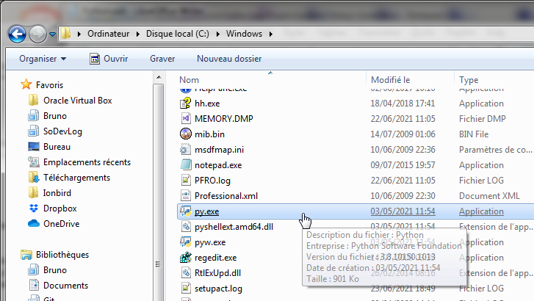
C’est bien l’avantage de python.

Analyseurs syntaxique de code
Outils qui permettent une analyse syntaxique de vos codes en python
https://www.pylint.org/
Analyse static
http://mypy-lang.org/

Séquences d’échappement
Insérer des caractères spéciaux
Séquence | Description
\\ | Backslash
\' | Guillemet simple (apostrophe)
\" | Guillemet double
\n | Saut de ligne
\r | Retour chariot
\t | Tabulation horizontale

Opérateurs
arithmétiques, d’affectation ou d’assignation, de chaînes, de comparaison, logiques, d’identité, d’appartenance, binaires.

Arithmétiques

Opérateur | Nom
+ | Addition
– | Soustraction
* | Multiplication
/ | Division
% | Modulo
** | Puissance
// | Division entière

Booléens
Booléens : True, False, bool(0) == False, bool(x) == True
Comparaison : ==, !=, <, >, ≤, ≥
Logique : not (comme le ! en C) , and (&&), or (||)
not(a == b)
Précédence des opérateurs : *, +, ==, not

Portée des variables
Il n’y a pas cette notion en python !
C’est l’intellisense de VS Code qui grise une variable si elle n’est pas accessible dans le contexte.

Les Listes
numbers = [1, 2, 3, 4, 5]

Utilisation d’un indice négatif pour parcourir depuis la fin.
i = -1
while i >= -len(numbers):
print(numbers[i])
i -= 1
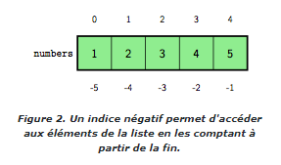

Modification
numbers[0] = 15

Supression

del(numbers[2])

Slicing
Extraire une sous-liste deux indice début (inclus) fin (exclus)
sous_numbers = numbers[1:3]
print(sous_numbers)

->[2, 3]

print(numbers[:3])
print(numbers[3:])

->[1, 2, 3]
->[4, 5]

Insertion
numbers = [1, 2, 3, 4, 5]
numbers[2:2] = [0]
print(numbers)

->[1, 2, 0, 3, 4, 5]

Concatenation
a = [1, 2, 3]
b = [4, 5]
numbers = a + b

Attention au résultat suivant :

a = [1, 2]
a += '123'
print(a)

a = [1, 2]
a += ['123']
print(a)

->[1, 2, '1', '2', '3']
->[1, 2, '123']

Répétition
a = [1, 2] * 4
print(a)

->[1, 2, 1, 2, 1, 2, 1, 2]

Appartenance
a = [1, 2] * 4
print(a)

def contains(data, element):
i = 0
while i < len(data):
if data[i] == element:
return True
i += 1
return False

print(contains(a, 4))
print(4 in a)

print(not contains(a, 2))
print(2 not in a)

-> [1, 2, 1, 2, 1, 2, 1, 2]
-> False
-> False
False
False

Copie
# copie
a = [1, 2, 3]
b = a[0:len(a)]
c = b[:]

a[0] = -1
b[0] = -2
print(a)
print(b)
print(c)

-> [-1, 2, 3]
-> [-2, 2, 3]
-> [1, 2, 3]

Les opérateurs de comparaison booléens s’appliquent aux listes

Listes en compréhension
Création concise de listes.
# compréhension

squares = []

for x in range(10):
squares.append(x**2)

print(squares)

# [0, 1, 4, 9, 16, 25, 36, 49, 64, 81]

squares = list(map(lambda x: x**2, range(10)))

print(squares)

# [0, 1, 4, 9, 16, 25, 36, 49, 64, 81]

Autre cmpréhension de liste :
list_0 = [(x, y) for x in [1, 2, 3] for y in [3, 1, 4] if x != y]

print(list_0)

# [(1, 3), (1, 4), (2, 3), (2, 1), (2, 4), (3, 1), (3, 4)]

Les Files et les Piles
Files c’est FIFO
Piles c’est LIFO
append() pop()

Les Tuples (n-uplets in french)
Séquence non modifiable d’éléments hétérogènes ou pas
# tuple vide
a = ()
# tuple contenant un seul élément
b = 1,
c = (1,)
# tuple contenant trois éléments
d = 1, 2, 3
e = (1, 2, 3)

t = 1, 2, 3
r = sum(t)
print(r)

r = sum((1, 2, 3))
print(r)

-> 6
-> 6
Un intérêt du tuple est de pouvoir définir des fonctions qui renvoient plusieurs valeurs, il suffit de renvoyer un tuple
def find(data, element):
i = 0
while i < len(data):
if data[i] == element:
return True, i
i += 1
return False, None

values = [1, 2, 3, 4]

print(find(values, 2))
print(find(values, 6))

-> (True, 1)
-> (False, None)
Emballage, déballage du tuple :
tuple1 = find(values, 2)

tu1, tu2 = tuple1 #déballage
print('tu1:', tu1)
print('tu2:', tu2)

t = 1, 2, 3 # emballage
a, b, c = t # déballage

print(t)
print(a)
print(b)
print(c)

-> (1, 2, 3)
-> 1
-> 2
-> 3
# Operateur de deballage : *

t = 1, 2, 3
result = max(*t)
print(result)
-> 3

Tuple nommés
# Tuple nomé

Item = namedtuple('Item', ['barcode', 'description', 'price'])
coca = Item(5449000000996, "Coca-Cola 33cl", 0.70)

print(coca)
print(len(coca))
print(coca[1])
print(coca[1:3])
print(coca.description)

-> Item(barcode=5449000000996, description='Coca-Cola 33cl', price=0.7)
-> 3
-> Coca-Cola 33cl
-> ('Coca-Cola 33cl', 0.7)
-> Coca-Cola 33cl

Dictionnaires
Ensemble de paires clef - valeur
Appelés parfois dans d’autres langages tableaux associatifs.

d = {'a': 1, 'b': 2, 'c': 3}
print(type(d))
# <class 'dict' >

tel = {'jack': 4098, 'sape': 4139}
tel['guido'] = 4127
print(tel)
# {'jack': 4098, 'sape': 4139, 'guido': 4127}

print(tel['jack'])
# 4098

del tel['sape']
tel['irv'] = 4127

print(tel)
# {'jack': 4098, 'guido': 4127, 'irv': 4127}

print(list(tel))
# ['jack', 'guido', 'irv']

print(sorted(tel))
# ['guido', 'irv', 'jack']

print('guido' in tel)
# True

print('jack' not in tel)
# False

Distionnaire en compréhension

# Dictionnaire en comprehension

dico_0 = {x: x**2 for x in (2, 4, 6)}

print(dico_0)

# {2: 4, 4: 16, 6: 36}

Chaines de caractères (string)
Séquences non modifiables de caractères
s1 = "coucou loulou"
# s2 = s1[11] ERROR

print(s1)
print(s1[11])

print("lou" in s1)

-> coucou loulou
-> o
-> True
longueur de la chaîne :
len(s1)

Passage de Liste à Chaine et de Chaine à Liste
# Chaîne vers liste
chaine = '1:2:3:4'
liste = chaine.split(':')
print(liste)
print(type(liste))

# Liste vers chaîne
chaine2 = ":".join(liste)
print(f"chaine2={chaine2}")
print(type(chaine2))

-> ['1', '2', '3', '4']
-> <class 'list'>
-> chaine2=1:2:3:4
-> <class 'str'>

Séquence d’échappement
Pour éviter d’avoir à mettre « \\ » pour définir un path par exemple, on ecrit :
fileSource = r'D:\UserName\Ionbird\FlyingDatas\2021-0823\2021-08-23-11-53.csv'

Intervalles - range

i = range(1, 5)

print(i)
print(len(i))
print(i[2])
print(i[2:5])

-> range(1, 5)
-> 4
-> 3
-> range(3, 5)

evens = range(2, 12, 2)
print(evens)

j = 0
for i in evens:
print(f"evens[{j}]={evens[j]}")
j += 1

-> range(2, 12, 2)
-> evens[0]=2
-> evens[1]=4
-> evens[2]=6
-> evens[3]=8
-> evens[4]=10

Les instructions et les boucles

Conditions
Noter les « : » qui terminent l’instruction
if x < 0:
print('negative')
elif x == 0:
print('zero')
else:
print('positive')

Boucle while
while b < 10:
print(b)
pass : ordre vide qui ne fait rien, mais qui est nécessaire si boucle ou condition dont le contenu est vide, car il faut au moins une instruction :
while True:
pass

Boucle for
for x in myList:
print(x, len(x))
for x in 'abcdef':
print(x)
for i in range(len(a)):
print(i, x[i])
Boucle for sur une liste renversée :
for x in reversed(myList):
print(x)
For avec un else : le else est exécuté seulement si la boucle de termine normalement (sans break) :
for ...:
…
else:
…

break et continue
Comme en langage C
break : sort directement de la boucle.
continue : retourne directement à l'itération suivante en sautant ce qui est est après.

Les base de python et les expression régulières
Excellent didacticiel + une somme sur les expressions régulières (regex)
https://tahe.developpez.com/tutoriels-cours/python-flask-2020/?page=les-bases-de-python#L3-11

Structuration du code, modules, paquets
https://gayerie.dev/docs/python/python3/module.html#module-executable
Module à partir d’un fichier, tout fichier source peut-être utilisé comme un module.
Module à partir d’un répertoire, pour les modules encore plus complexes, chaque fichier se comporte alors comme un sous-module. Il faut placer tous les fichiers dans le répertoire portant le nom du module et ce répertoire doit contenir un fichier nommé __ini__.py qui est le point d’entrée du module.
Pour distinguer si un module est importé ou appelé directement :
if __name__ == "__main__":
# Il est possible d'exécuter du code pour un module qui est
# directement appelé depuis l'interpréteur Python
pass

https://gayerie.dev/docs/python/python3/module.html
Plus jolie doc :
https://docs.python.org/fr/3/tutorial/modules.html

Les paquets
Les modules sont des librairies livrées ou installées avec Python grâce à pip. Les paquets sont le moyen de structurer le code dans différents répertoires :
https://docs.python.org/fr/3/tutorial/modules.html#packages
Soit la structure de fichiers :
sound/ Top-level package
__init__.py Initialize the sound package
effects/ Subpackage for sound effects
__init__.py Initialize effects package
echo.py
surround.py
reverse.py
...
Il suffit du fichier __init__.py pour que Python aille chercher des fonctions des ces sous-répertoires.
Les utilisateurs d'un module peuvent importer ses modules individuellement, par exemple :
import sound.effects.echo

charge le sous-module sound.effects.echo. Il doit alors être référencé par son nom complet :
sound.effects.echo.echofilter(input, output, delay=0.7, atten=4)

Une autre manière d'importer des sous-modules est :
from sound.effects import echo

charge aussi le sous-module echo et le rend disponible sans avoir à indiquer le préfixe du paquet. Il peut donc être utilisé comme ceci :
echo.echofilter(input, output, delay=0.7, atten=4)

Pour n’importer que quelques fonctions d’un module :

from matplotlib.dates import (
DateFormatter,
AutoDateLocator,
datestr2num
)

Gestion des exceptions
#
# import ‘sys’ to get types of exceptions
#
import sys

randomList = ['a', 0, 2]

for entry in randomList:
try:
# do something
print("The entry is", entry)
r = 1/int(entry)
break
except ZeroDivisionError:
# handle an exception
print("Oops!", sys.exc_info()[0], "occurred.")
print("Next entry.")
print()
except (TypeError, ZeroDivisionError):
# handle multiple exceptions
pass
except:
# handle all other exceptions
pass

Langage Objet
Les concepts des langages objet en Python :
https://www.pierre-giraud.com/python-apprendre-programmer-cours/oriente-objet-heritage-polymorphisme/
héritage, surcharge, polymorphisme, héritage multiple

Objets complexes

Fichiers CSV
https://docs.python.org/fr/3/library/csv.html

Les IDE Python
Présentation de quelques éditeurs … Tous les autres sont référencés Ici :
https://wiki.python.org/moin/PythonEditors

IDLE Python
Pourquoi IDLE Python et pas IDE Python ?
IDLE car il dépend de la plateforme…
IDLE est un environnement de développement intégré pour le langage Python. ... Il n'est pas inclus dans le paquet Python pour de nombreuses distributions Linux. Il est intégralement écrit avec Python et la bibliothèque graphique Tkinter.
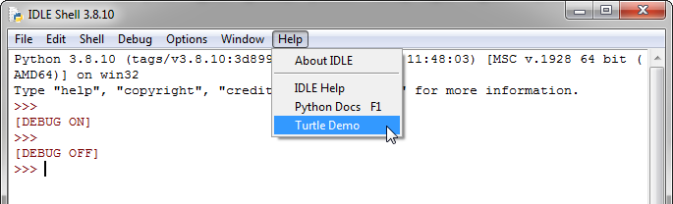
L’IDLE permet de déboguer vos scripts et donne un série d’exemples orientés graphisme.

Pour déboguer faire File -> Open : du fichier test1.py
une nouvelle fenêtre s’ouvre avec le code de test1, faire Run

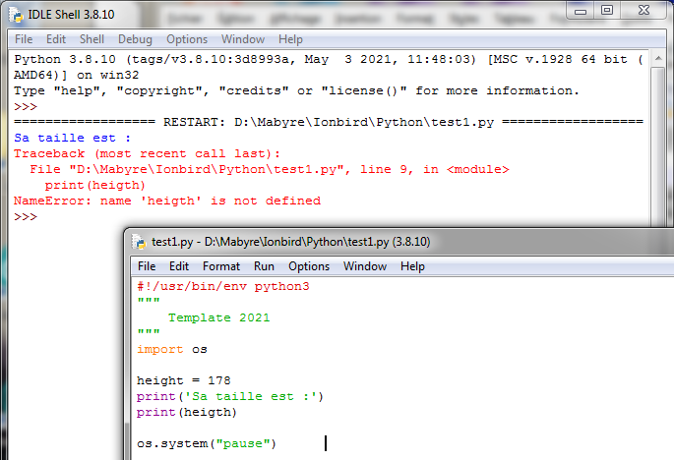
Il y a une faute de frappe dans le script ….
Corriger et réexécuter.

PyCharm
JetBrains
https://www.jetbrains.com/fr-fr/pycharm/
Deux versions une Pro (essai gratuit) et une Community
Comparatif entre les deux versions
https://www.jetbrains.com/fr-fr/pycharm/features/editions_comparison_matrix.html

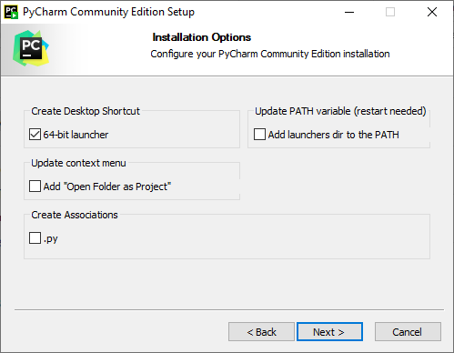
Les options à voir, .py c’est embêtant si on veut que en double-cliquant sur un .py il s’exécute avec l’interpréteur.

Nouveau projet
Création d’un nouveau projet
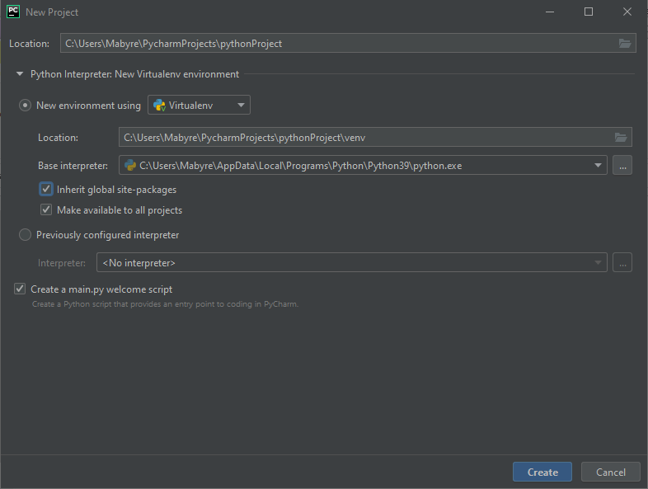
On voit bien l’intégration de cet IDE avec l’installe de Python, il va chercher l’interpréteur installé sur la machine.
L’environnement de développement :
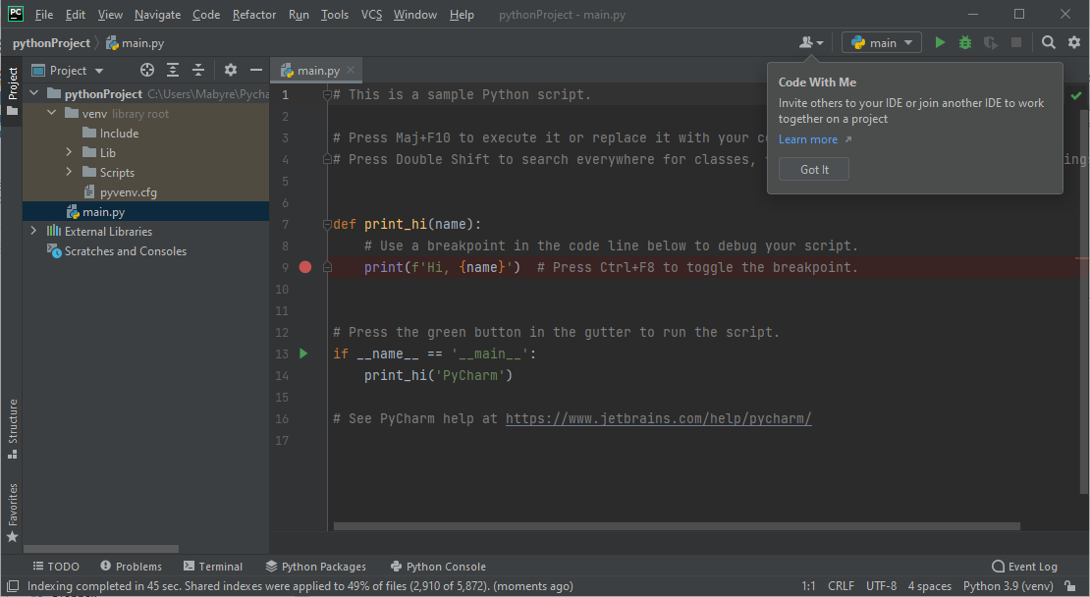
Projet créé avec la case à cocher « create welcome script »

Visual Studio Code (VSCode)
Moyennant l’installation des extensions suivantes :
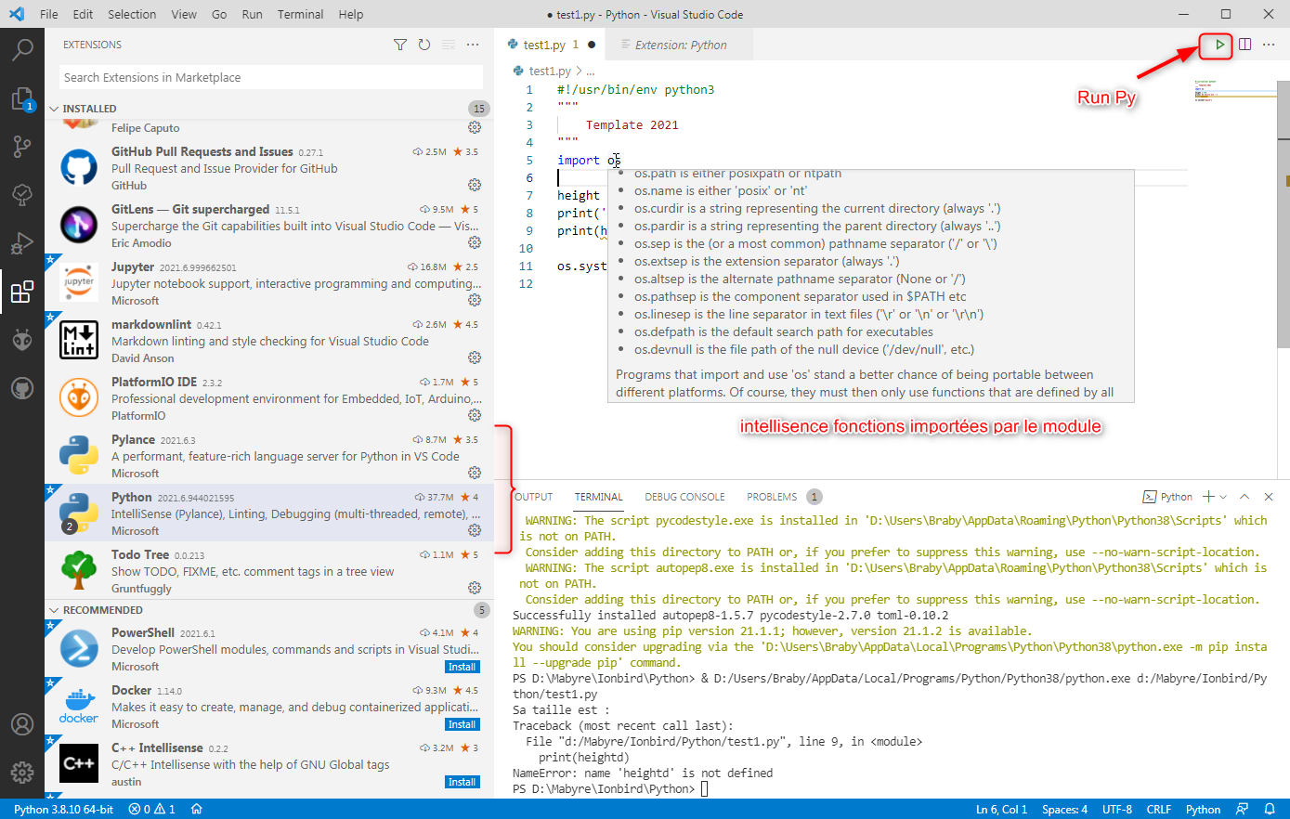
Pareil, il y a une faute de frappe dans le script ….
Corriger et réexécuter en cliquant sur le petit triangle vert en haut à droite de la fenêtre de VSCode c’est pratique.
Vous pouvez également déboguer en mettant des points d’arrêts dans votre code.

Installation de Pip
Pip est un installeur de packages … pour travailler avec le PortSerie, j’ai besoin d’installer un package.
Je veux faire :
>>> pip install pyserial
Et pour ça je dois installer Pip …
Je récupère le script get-pip.py à l’adresse suivante :
https://bootstrap.pypa.io/get-pip.py
J’ai pu l’installer en faisant exécution dans VSCode du script get-pip.py dans la console python, l’installeur get-pip.py me dit qu’il a installé des trucs dans le répertoire suivant :
\\Users\UserName\AppData\Local\Programs\Python\Python38\Scripts
que j’ajoute ce chemin dans le PATH de windows alors je peux faire :
import serial

Module d’import PySerial
https://pyserial.readthedocs.io/en/latest/index.html

Modules à découvrir

Matplotlib
Cette librairie permet de tracer des graphes et des graphiques elle est inspirée de MATLAB.
https://matplotlib.org/stable/tutorials/index.html
https://matplotlib.org/stable/users/installing.html

PyAutoGUI
Piloter votre Interface Graphique prenez le contrôle de la souris, du clavier, faites des copies d’écrans.
Plus quelques dialoguesBox simples mais pas de OpenFile …
https://pyautogui.readthedocs.io/en/latest/

Exécuter des scripts
Utiliser subprocess au lieu de os.system …
https://docs.python.org/3/library/subprocess.html#subprocess-replacements

Références
La documentation officielle :
https://docs.python.org/3/
En français :
https://docs.python.org/fr/3/reference/index.html

Language’s References :
https://docs.python.org/3/reference/index.html

Cours de Python 3.x
https://gayerie.dev/docs/python/index.html

Sur le méthodes spéciales :
https://gayerie.dev/docs/python/python3/dunder.html

Tutorials and Samples
- très simple débutant
http://www.python-simple.com/
- très complet
https://www.programiz.com/python-programming
- total
https://docs.python.org/fr/3/tutorial/

